25.03.2020 Е-81
Урок української літератури. Тема: Розвиток національного театру («Березіль» Леся Курбаса, Харківський театр ім. І.Франка), драматургії 1920−1930 рр. (від ідеологічних агіток до психологічної драми).
Інструкція до вивчення теми уроку
- Ознайомтеся з теоретичним матеріалом уроку.
- Запишіть основні положення до зошита.
- Подивіться навчальне відео до теми уроку ,
скориставшись QR кодом
- Практичне завдання. Виконайте тестові завдання .

Теоретичний матеріал до уроку
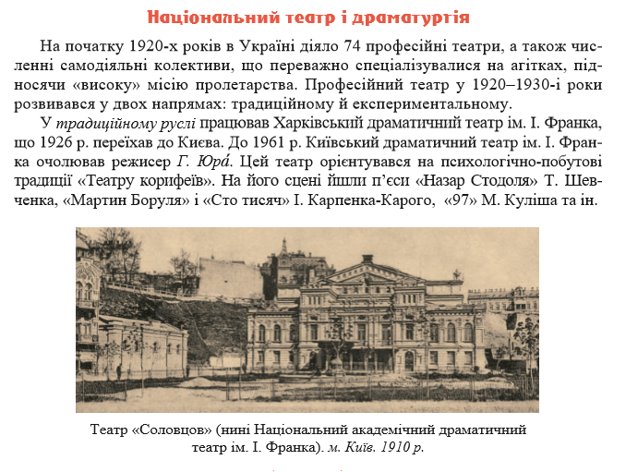
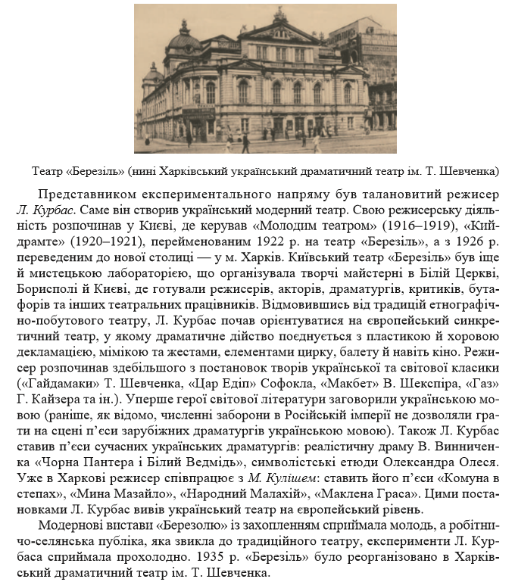
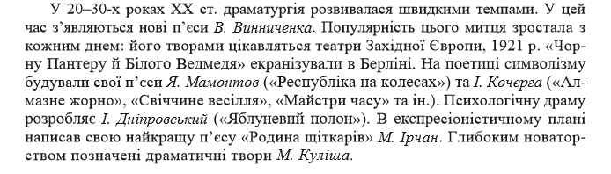
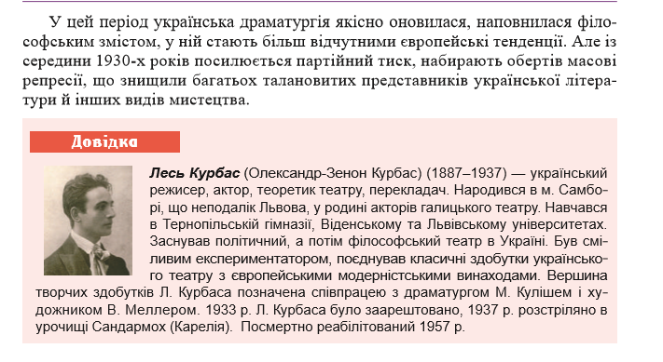
Практичне завдання
Тестові завдання
1. Хто прагнув утворити «рефлексологічний» театр негайного впливу на глядача, який би активізував його і збуджував до дії?
А Гнат Юра Б Олександр Загаров В Лесь Курбас Г Панас Саксаганський.
2. «Березіль» став зразком театру
А побутово-етнографічного Б реалістичного В неоромантичного Г експресіоністичного.
3. Спираючись на гуманістичні цінності драматургії XIX століття, молоді митці зосередили увагу на
А природі; Б людині; В проблемах міста; Г проблемах села.
4. Театр Курбаса було знищено в
А 10-х роках XX ст. Б 20-х роках XX ст. В 30-х роках XX ст. Г 40-х роках XX ст.
5. Новий етап драматургії, позначений партійним тиском і розгромом українського мистецтва, настав після
А 1934 Б 1935 В 1936 Г 1937.
6. Микола Куліш — представник
А «Розстріляного відродження» Б літературного процесу 40-х років
В літературного процесу 50-х років Г літературного процесу 60-х років
7. Микола Куліш став прототипом одного з героїв твору
А Остапа Вишні. «Сом» Б В. Підмогильного «Місто»
В Ю. Яновського «Вершники» Г Миколи Хвильового «Я (Романтика)».
8. Куліш увірвався в літературне життя твором
А «97» Б «Патетична соната» В «Мина Мазайло» Г «Маклена Граса».
9. Зустріч із ким змінила не лише біографію, а й творчий метод Миколи Куліша?
А Володимиром Винниченком Б Лесем Курбасом В Іваном Кочергою Г Яковом Мамонтовим.
10. Творцем модерної драми українського відродження став
А Володимир Винниченко Б Микола Куліш В Іван Кочерга Г Яків Мамонтов.
11. Микола Куліш був президентом письменницької організації
А «Гарт» Б «Плуг» В МАРС Г ВАПЛІТЕ
12. Микола Куліш відбував заслання
А на Сахаліні Б у Магадані В у Воркуті Г на Соловках.

